

**SEAWAY Edge**

**系统安装指导**

中科海微（北京）科技有限公司

Seaway Technologies Co. Ltd

## **目录**

目录 1

文档修订目录 1

文档版本 1

Version3.2 1

第一章 安装准备 4

1.1最小硬件要求 4

1.2 最小虚拟化要求 4

第二章 安装方式介绍 4

2.1 通过光盘安装 4

2.2 通过USB盘安装 5

2.3 使用PEX通过网络安装 5

2.4 通过qcow2镜像安装 6

2.4.1 制作qcow2镜像 6

2.4.2 启动安装 6

2.5 通过私有镜像安装 6

第三章 安装部署 7

3.1 启动安装 7

3.2 设置安装程序语言 8

3.3 进入安装界面 9

3.4 设置键盘 10

3.5 设置系统语言 10

3.6 设置时间和日期 11

3.7 设置安装源 11

3.8 选择安装软件 12

3.9 设置安装目的地 12

3.10 设置网络和主机名 14

3.11 设置root账户 15

3.12 创建用户 16

3.13 开始安装 16

3.14 安装过程 17

3.15 安装完成 17

# 文档修订目录

## 文档版本

## Version3.2

|  |  |  |  |
| --- | --- | --- | --- |
| 文档版本号 | 修订日期 | 修订内容 | 修订人 |
| V3.1 | 2023/04/29 | 初订 | 陈海鑫 |

**前言**

在使用本手册之前，请您认真阅读以下使用许可协议，只有在同意以下使用许可协议的情况下方能使用本手册中介绍的产品。

**版权声明**

中科海微（北京）科技有限公司版权所有，并保留对本文档及本声明的最终解释权和修改权。本文档中出现的任何文字叙述、文档格式、插图、照片、方法、过程等内容，除另有特别注明外，其著作权或其他相关权利均属于中科海微（北京）科技有限公司。未经中科海微（北京）科技有限公司书面同意，任何人不得以任何方式或形式对本手册内的任何部分进行复制、摘录、备份、修改、传播、翻译成其它语言、将其全部或部分用于商业用途**。**

**免责条款**

本文档依据现有信息制作，其内容如有更改，恕不另行通知。中科海微（北京）科技有限公司在编写该文档的时候已尽最大努力保证其内容准确可靠，但中科海微（北京）科技有限公司不对本文档中的遗漏、不准确、或错误导致的损失和损害承担责任。

**技术支持与信息反馈**

如果您在使用我们的产品时遇到问题,或者您认为我们的产品有某些功能缺陷,请访问我们的官网www.haiwei.tech联系我们的客服,我们将为您解决问题和反馈;或者需要技术支持指导以及有任何宝贵意见，也请您通过官网或者电话联系我们：

**安装指南简介**

本文档主要介绍SeawayOS操作系统安装方法，以指导用户顺利完成SeawayOS操作系统安装。 本文档适用于所有使用SeawayOS操作系统的用户，特别是初次使用或想了解SeawayOS的用户，包括系统工程师、管理员及维护人员等。使用本手册的用户需要具备基础的Linux系统管理知识。

**安装指南**

本文档主要适用于使用SeawayEdge的用户。用户需要具备以下经验和技能：

* 熟悉Linux基本操作
* 对Linux有一定了解

# 安装准备

## 1.1最小硬件要求

最小硬件要求如表1所示：

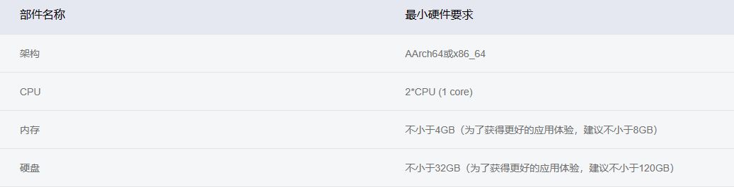

## 1.2 最小虚拟化要求

若需要在虚拟机环境上安装SeawayEdge操作系统，则虚拟机需要满足如下的最小虚拟化要求表所示：

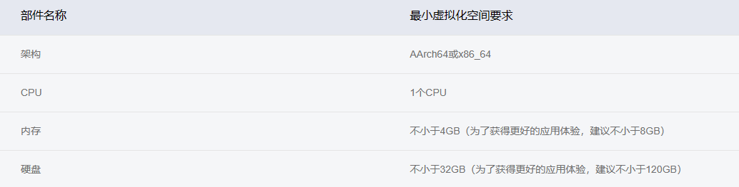

# 第二章 安装方式介绍

## 2.1 通过光盘安装

根据以下步骤启动安装程序：

* 断开所有安装不需要的驱动器（非必须），比如USB。
* 启动您的计算机系统。
* 在计算机中插入安装光盘。
* 重启计算机系统。

在短暂的延迟后会出现图形化引导界面，该界面包含不同引导选项。如果您在一分钟内未进行任何操作，安装程序将自动以默认选项开始运行。

## 通过USB盘安装

本节介绍如何制作USB盘安装源，并介绍基本的操作步骤，指导用户进行安装。

您需要注意USB盘容量的大小，它必须有足够的空间放下整个镜像，建议USB盘空间大于16G。

* 将USB盘连接到该系统中，并执行 dmesg 命令查看相关的日志信息。在该日志的最后可以看到刚刚连接的USB盘所生成的一组信息，应类似如下：
* 切换为root用户。使用su命令，需要输入相应的密码。

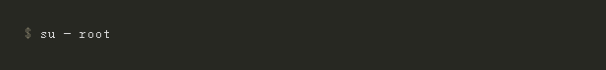

* 确保USB盘没有被挂载。使用如下命令进行查询：

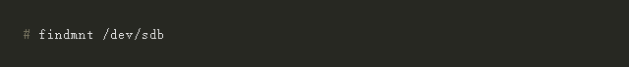

* 如执行后无输出，表明未挂载，可以执行下一步，如果输出以下信息，表明已经自动挂载

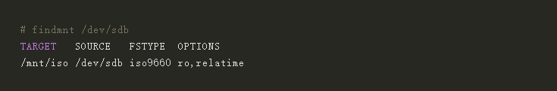

* 此时需要使用umount命令卸载该设备。



* 使用dd命令将ISO安装镜像直接写入USB盘：

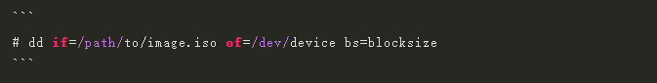

* 等待镜像写入完成，安全退出USB盘并拔掉。

## 使用PEX通过网络安装

* 要使用 PXE 引导，您需要正确配置服务器以及您的计算机需支持 PXE 的网络接口。如果目标硬件安装有支持PXE的网络接口卡，我们可以配置它从其他网络系统的文件而不是本地介质（如光盘）来引导计算机并执行Anaconda安装程序。
* 对于PXE网络安装，客户机通过支持PXE的网卡，向网络发送请求DHCP信息的广播，请求IP地址等信息。DHCP服务器给客户机提供一个IP地址和其他网络信息如域名服务器、ftp服务器（它提供启动安装程序所必需的文件）的IP地址或主机名，以及服务器上文件的位置。

## 通过qcow2镜像安装

## 2.4.1 制作qcow2镜像

* 安装qemu-img软件包。



* 使用qemu-img工具的creat命令，创建镜像文件，命令格式为：



其中，各参数含义如下：

* imgFormat ：镜像格式，取值为raw, qcow2等。
* fileOption ：文件选项，用于设置镜像文件的特性，如指定后端镜像文件、压缩、加密等特性。
* fileName ：文件名称。
* diskSize ：磁盘大小，用于指定块磁盘设备的大小，支持的单位有K、M、G、T，分别代表KiB、MiB、GiB、TiB。

例如，创建一个磁盘设备大小为32GB、格式为qcow2的镜像文件SeawayEdge-image.qcow2，命令和回显如下：

## 2.4.2 启动安装

根据以下步骤启动安装程序：

* 准备qcow2镜像文件。
* 准备虚拟机网络
* 准备UEFI引导工具集EDK II。
* 创建虚拟机。
* 启动虚拟机。

## 通过私有镜像安装

本节介绍如何使用或者制作私有镜像，并介绍相应的操作步骤，指导用户进行安装。

* 制作私有镜像

制作私有镜像的方法请参见《镜像服务用户指南》。

# 第三章 安装部署

本章以光盘安装为例介绍安装SeawayEdge，其他安装方式除在启动安装时的引导方式不同外，待启动安装后安装流程相同，在此不再说明。

## 3.1 启动安装

* 使用光盘引导安装

在服务器的光驱中加载SeawayEdge安装镜像，重启服务器，具体步骤如下。

1. 在虚拟界面工具栏中，单击虚拟光驱工具如图所示。

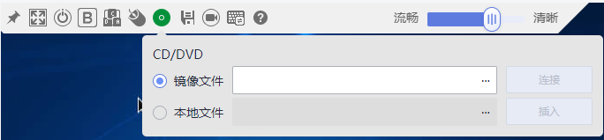

1. 在镜像对话框中，选择“镜像文件”， 并单击“...”。弹出“打开”对话框。
2. 选择镜像文件，单击“打开”。然后在镜像对话框中，单击“连接”。当“连接”显示为“断开”后，表示虚拟光驱已连接到服务器。
3. 在工具栏中，单击“强制重启”图标重启设备，如图所示。

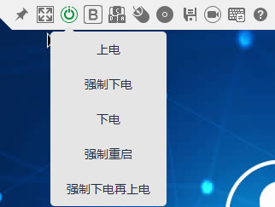

* 安装引导界面

系统使用引导介质完成引导后会显示引导菜单，如图所示。该引导菜单除启动安装程序外还提供一些选项。安装系统时，默认采用“Test this media & install SeawayEdge v3.3-LTS”方式进行安装。如果要选择默认选项之外的选项，请使用键盘中的“↑”和“↓”方向键进行选择，并在选项为高亮状态时按“Enter”。

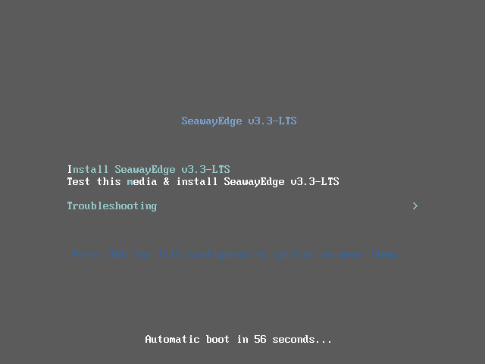

安装引导选项说明如下：

* Install SeawayEdge v3.3-LTS —— 在您的服务器上使用图形用户界面模式安装。
* Test this media & install SeawayEdge v3.3-LTS —— 默认选项，在您的服务器上使用图形用户界面模式安装，但在启动安装程序前会进行安装介质的完整性检查。
* Troubleshooting —— 问题定位模式，系统无法正常安装时使用。进入问题定位模式后，有如下两个选项。
  + Install SeawayEdge v3.3-LTS in basic graphics mode —— 简单图形安装模式，该模式下在系统启动并运行之前不启动视频驱动程序。
  + Rescue the SeawayEdge system —— 救援模式，用于修复系统。该模式下输出定向到 VNC（Virtual Network Computing）或 BMC（Baseboard Management Controller）端，串口不可用。
  + Run a memory test（仅legacy安装模式下存在）—— 用于测试内存是否正常工作，以确定是否因内存问题导致的系统问题。
  + Boot from local drive（仅legacy安装模式下存在） —— 该模式下可以选择本地硬盘启动系统。
* 图形化模式安装

在“安装引导界面”中选择“Test this media & install SeawayEdge v3.3-LTS”进入图形化模式安装。可以通过键盘操作图形化安装程序。

* “Tab”、“shift Tab”：界面控件（按钮、区域框、复选框等）间的移动。
* “↑”、“↓”方向键：列表里的移动。
* “←”、“→”方向键：水平工具条和表条间移动。
* “空格”、“Enter”：选择或删除高亮显示的选项、展开或折叠下拉菜单。
* “Alt”+“快捷键”：选择快捷键所在的控件，其中快捷键可通过按住Alt高亮（加下划线）显示。

## 3.2 设置安装程序语言

启动安装后，在进入安装程序主界面之前，系统会提示用户设置安装过程中使用的语言。当前默认为英语，用户可根据实际情况进行调整，如图所示，选择“中文”。

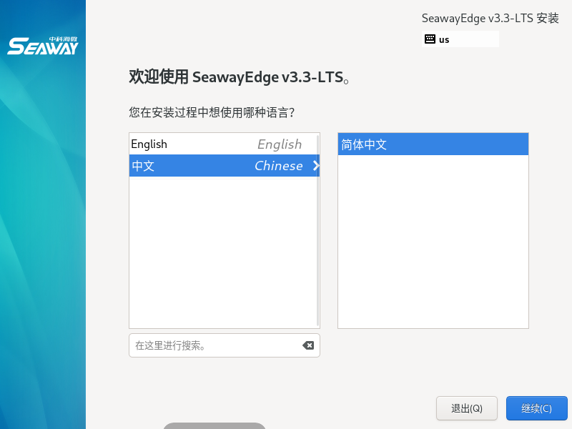

完成设置后，单击“继续”，进入安装设置主界面。如果您想退出安装，可以单击“退出”并在弹出的“您确定要退出安装程序吗？”对话框中单击“是”重新进入“安装引导界面”。

## 3.3 进入安装界面

系统安装程序正常启动后，会进入下图所示的安装设置主界面。用户可以进行时间、语言、安装源、网络、安装位置等相关设置。部分配置项会有告警符号，用户完成该选项配置后，告警符号消失。当界面上不存在告警符号时，用户才能单击“开始安装”进行系统安装。如果您想退出安装，可以单击“退出”并在弹出的“您确定要退出安装程序吗？”对话框中单击“是”重新进入“安装引导界面”。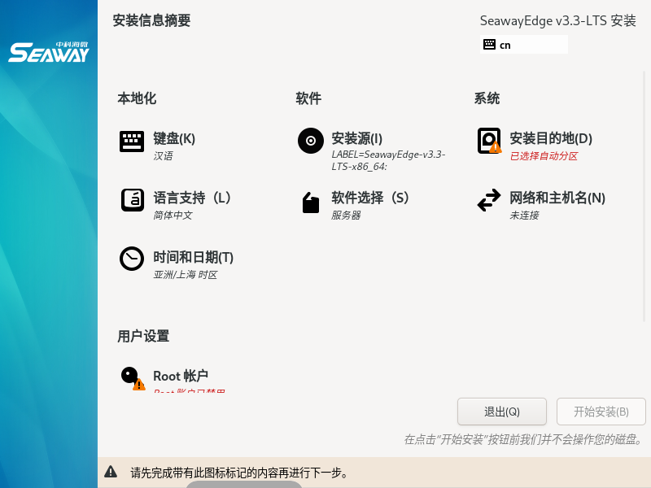

## 3.4 设置键盘

在“安装信息摘要”页面中选择“键盘”，用户可以在系统中添加或者删除多个键盘布局。

* 要查看键盘布局，请在左侧选框中单击选中该键盘布局，然后单击下面的“键盘”按钮。
* 要测试键盘布局，请在左侧选框中添加键盘布局，然后在右上角键盘图标处进行点击切换为目标键盘，单击右侧文本框内部，输入文本以确认所选键盘布局可正常工作。

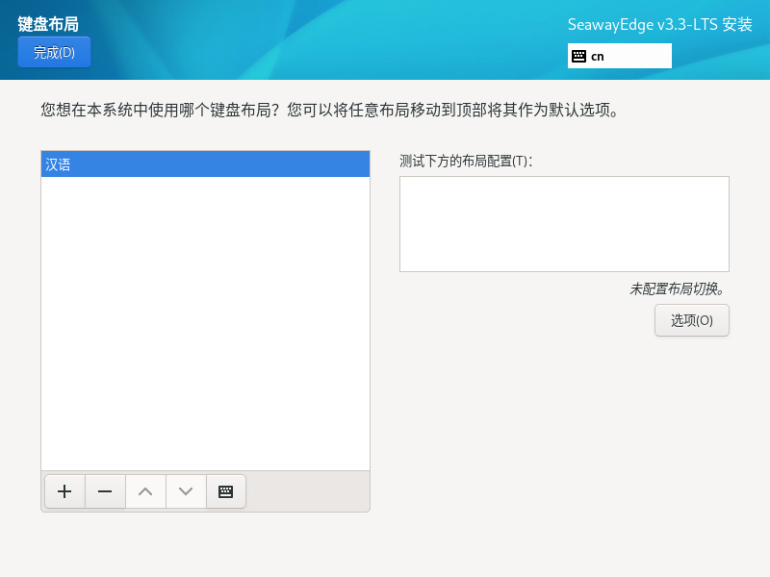

## 3.5 设置系统语言

在“安装信息摘要”页面中选择“语言支持”，设置系统的语言。如图所示，用户也可根据实际情况进行调整，选择“中文”。



## 3.6 设置时间和日期

在“安装信息摘要”页面中选择“时间和日期”，设置系统的时区、日期、时间等。设置时区时，用户可通过页面顶部的“地区”和“城市”下拉菜单中进行选择，如图所示。如果您所在城市没有出现在下拉菜单中，请选择同一时区中离您最近的城市。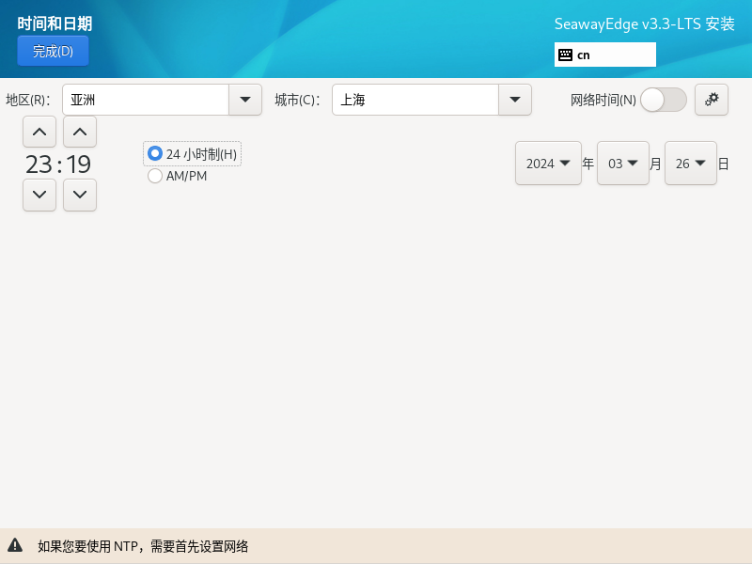

## 3.7 设置安装源

在“安装信息摘要”页面中选择“安装源”，指定安装源的位置。

* 当使用完整光盘安装，安装程序会自动探测并显示安装源信息，用户直接使用默认配置即可，不需要进行设置，如图所示。

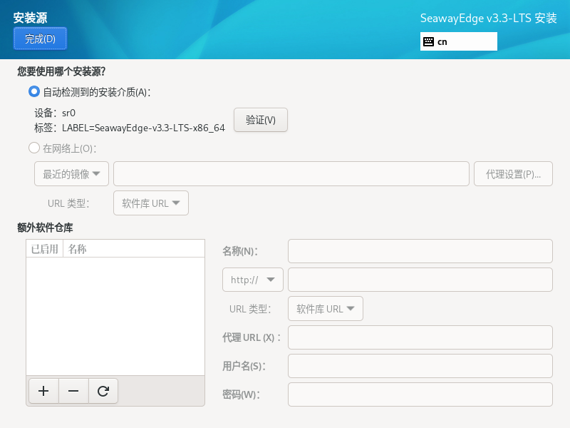

## 3.8 选择安装软件

在“安装信息摘要”页面中选择“软件选择”，指定需要安装的软件包。用户需要根据实际的业务需求，在左侧选择一个“最小安装”，在右侧选择安装环境的附加选项，如图所示。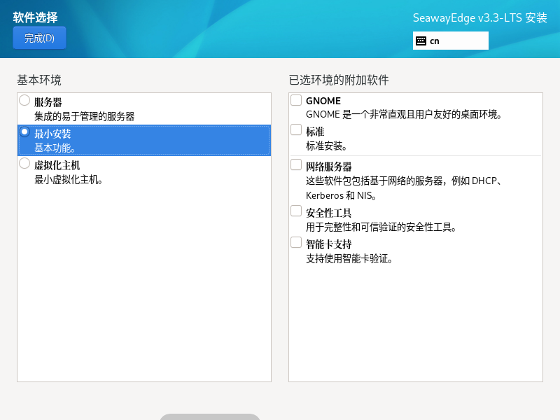

## 3.9 设置安装目的地

在“安装信息摘要”页面中选择“安装目的地”，设置操作系统的安装磁盘及分区。在图所示的页面中您可以看到计算机中的本地可用存储设备。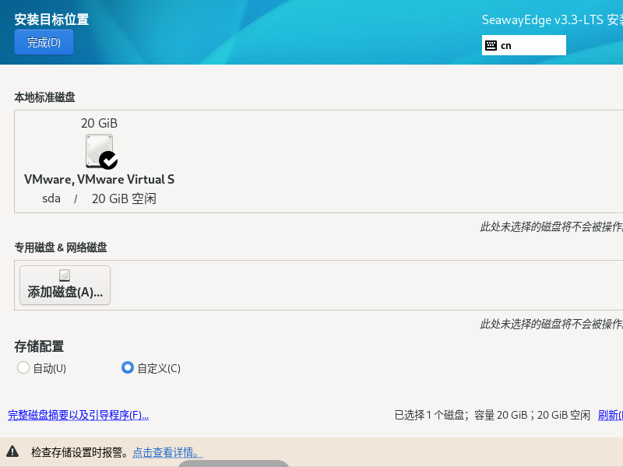

* 存储配置

在“安装目标位置”界面，您需要进行存储配置以便对系统分区。您可以手动配置分区，也可以选择让安装程序自动分区。

| 分区类型 | 逻辑挂载点 | 分区大小 | 说明 |
| --- | --- | --- | --- |
| 主分区 | / | 20G | 根目录，用于安装操作系统。 |
| 主分区 | /boot | 1G | 引导分区。 |
| 主分区 | /swap | 16G | 交换分区。 |
| 逻辑分区 | /home | 1G | 存放本地用户数据。 |
| 逻辑分区 | /tmp | 10G | 存放临时文件。 |
| 逻辑分区 | /var | 5G | 存放守护进程和其他系统服务进程的动态数据。 |
| 逻辑分区 | /var/log | 10G | 存放系统日志数据。 |
| 逻辑分区 | /var/log/audit | 2G | 存放系统审计日志数据。 |
| 逻辑分区 | /usr | 5G | 存放可共享和只读的应用程序。 |
| 逻辑分区 | /var/tmp | 5G | 存放系统重启过程中可以保留的临时文件。 |
| 逻辑分区 | /opt | 剩余磁盘空间大小。 | 用于安装应用软件。 |

* 自动

如果是在未使用过的存储设备中执行全新安装，或者不需要保留该存储设备中任何数据，建议选择“自动”进行自动分区。设置完成后，请单击“完成”返回“安装信息摘要”页面。

* 自定义

若用户需进行手动分区，选择“自定义”按钮，并单击左上角“完成”，出现手动分区界面。在“手动分区”界面可以通过如下两种方式进行分区，分区完成后如图所示。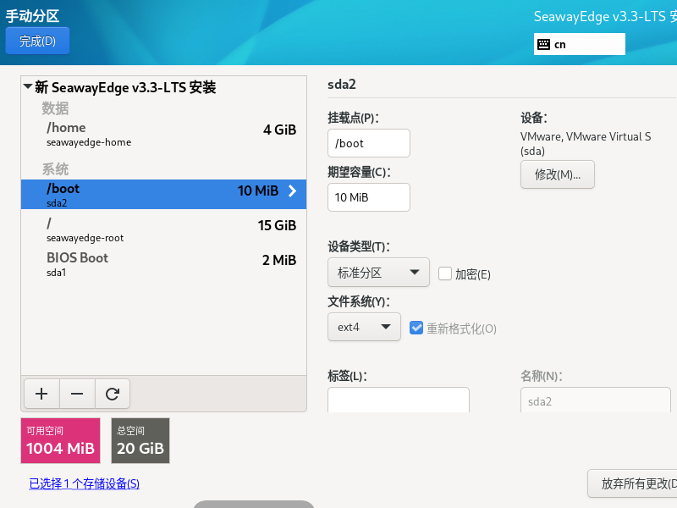

## 3.10 设置网络和主机名

在“安装信息摘要”页面中选择“网络和主机名”，设置系统的网络功能。安装程序会自动探测可本地访问的接口。探测到的接口列在左侧方框中，右侧显示相应的接口详情，如图14所示。用户可以通过页面右上角的开关，来开启或者关闭网络接口。开关默认是关闭状态，若设置安装源选择的是在网络上安装，需要开启开关。用户还可以单击“配置”以配置选中的接口。勾选“自动以优先级连接”选项，即可将该网卡设置为开机自启动，如图15所示。用户可在页面下方“主机名”字段输入主机名。主机名可以是完全限定域名（FQDN），其格式为hostname.domainname；也可以是简要主机名，其格式为hostname。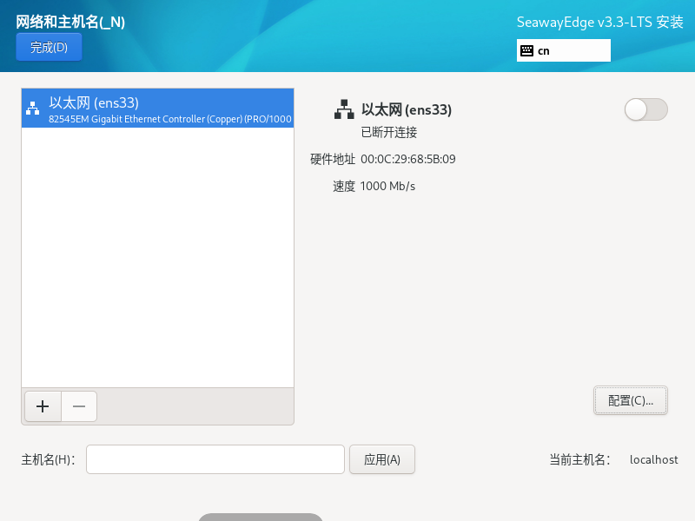

## 3.11 设置root账户

在安装设置主页面中选择“ROOT帐户”，弹出设置“ROOT帐户”界面，如下图所示，根据密码复杂度输入密码并再次输入密码进行确认。

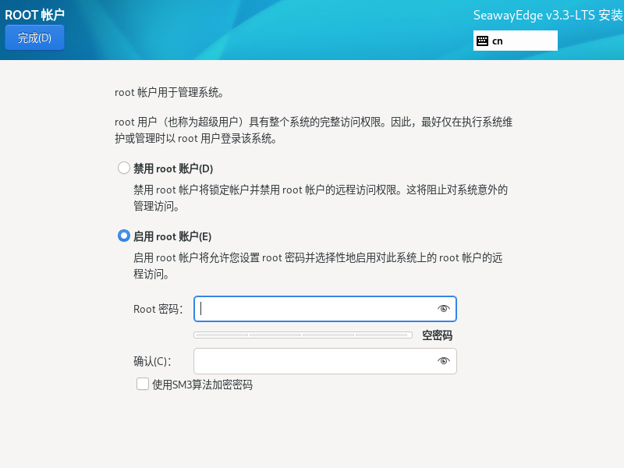

* 密码复杂度

用户设置的root用户密码或新创建用户的密码均需要满足密码复杂度要求，否则会导致密码设置或用户创建失败。设置密码的复杂度的要求如下：

口令长度至少8个字符。口令至少包含大写字母、小写字母、数字和特殊字符中的任意3种。口令不能和帐号一样。口令不能使用字典词汇。

完成设置后，单击左上角的“完成”返回“安装信息摘要”页面。

## 3.12 创建用户

在安装设置主页面中选择“创建用户”，弹出“创建用户”的界面如下图所示。输入用户名，并设置密码。另外您还可以通过“高级”选项设置用户主目录、用户组等。

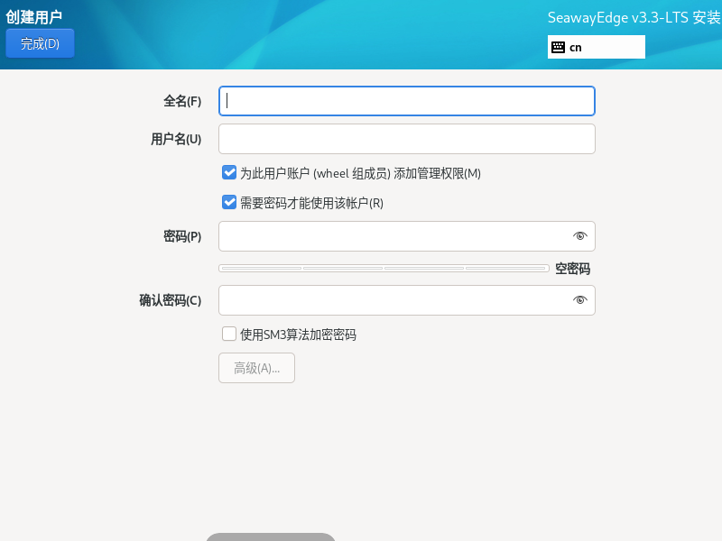

## 3.13 开始安装

在安装界面上完成所有必填选项的配置后，界面上的警告会消失。此时，用户可以单击“开始安装”进行系统安装。

## 3.14 安装过程

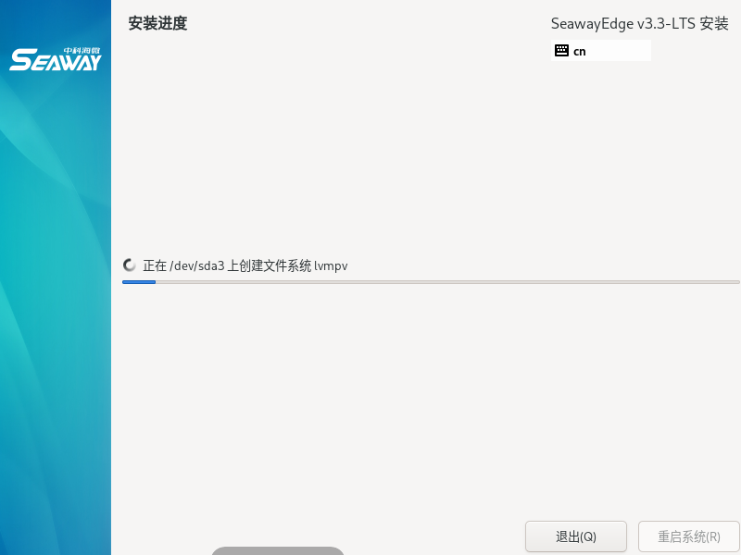

## 3.15 安装完成

安装过程执行完成后，SeawayEdge完成安装，单击“重启系统”后，系统将重新启动。

